https://doi.org/10.23913/ride.v16i31.2583
Artículos científicos
Análisis comparativo de jerarquización de valores en Ingeniería en Agronomía para Producción Sustentable e Ingeniero Agrónomo en Producción
Comparative analysis of the ranking of values ​​in agricultural engineering for sustainable production and agricultural engineering in production
Análise comparativa da hierarquia de valores em Engenharia Agrícola para Produção Sustentável e Engenharia Agrícola na Produção

José Luis Gutiérrez Liñán
Universidad Autónoma del Estado de México, México
jlgutierrezl@uaemex.mx
https://orcid.org/0000-0003-3589-2750

Carmen Aurora Niembro Gaona
Universidad Autónoma del Estado de México, México
caniembrog@uaemex.mx
https://orcid.org/0009-0008-2582-7692

Oscar Arce Cervantes
Universidad Autónoma del Estado de Hidalgo, México
oarce@uaeh.edu.mx
https://orcid.org/0000-0002-3388-2973

Sergio Rubén Pérez Ríos
Universidad Autónoma del Estado de Hidalgo, México
srpr@uaeh.edu.mx
https://orcid.org/0000-0001-7892-4842

Resumen
Esta investigación se desarrolló en dos escenarios: el Centro de Ciencias Agropecuaria de la Universidad Autónoma del Estado de Hidalgo y Centro Universitario UAEM Zumpango de la Universidad Autónoma del Estado de México. Ambas instituciones tienen como objetivo la formación recursos humanos en Ciencias Agropecuarias. El propósito general fue realizar un análisis comparativo de jerarquización de valores en los estudiantes de ambos programas. El estudio es de carácter descriptivo, hermenéutico y exploratorio. Se considera un punto de La jerarquización de valores la podemos definir como el proceso de organizar y priorizar los valores personales o colectivos según su importancia y relevancia, lo que implica establecer un orden de preferencia entre diferentes valores, determinando cuáles son más significativos y cuáles lo son menos para un individuo o grupo, misma que influye en la toma de decisiones, el comportamiento y las acciones de las personas de los estudiantes de los programas. Al realizar un análisis de valor nos permitirá tener una formación ética, que permitirá mayor capacidad para tomar decisiones éticas en momentos difíciles, a partir de una eficaz y con de ideas y pensamientos coherentes, dando como producto una persona disciplinada, responsable, honesta, respetuosa y solidaria.
Palabras Claves: Agrónomo, Análisis, Ingeniería, Jerarquización, Valor.

Abstract
This research was conducted in two settings: the Center for Agricultural Sciences of the Autonomous University of the State of Hidalgo and the UAEM Zumpango University Center of the Autonomous University of the State of Mexico. Both institutions aim to train human resources in Agricultural Sciences. The general purpose was to conduct a comparative analysis of the value hierarchy of students in both programs. The study is descriptive, hermeneutic, and exploratory. The hierarchy of values can be defined as the process of organizing and prioritizing personal or collective values according to their importance and relevance. This involves establishing an order of preference among different values, determining which are most significant and which are least significant for an individual or group. This influences the decision-making, behavior, and actions of students in both programs. Conducting a value analysis will allow us to have ethical training, which will allow us to have a greater capacity to make ethical decisions in difficult times, based on effective and coherent ideas and thoughts, resulting in a disciplined, responsible, honest, respectful, and supportive person.
Keywords: Agronomist, Analysis, Engineering, Ranking, Value.

Resumo
Esta pesquisa foi realizada em dois cenários: o Centro de Ciências Agrárias da Universidade Autônoma do Estado de Hidalgo e o Centro Universitário UAEM Zumpango da Universidade Autônoma do Estado do México. Ambas as instituições visam a formação de recursos humanos em Ciências Agrárias. O objetivo geral foi realizar uma análise comparativa da hierarquia de valores dos alunos de ambos os programas. O estudo é descritivo, hermenêutico e exploratório. A hierarquia de valores pode ser definida como o processo de organizar e priorizar valores pessoais ou coletivos de acordo com sua importância e relevância. Isso envolve estabelecer uma ordem de preferência entre diferentes valores, determinando quais são mais e menos significativos para um indivíduo ou grupo. Isso influencia a tomada de decisões, o comportamento e as ações dos alunos de ambos os programas. A realização de uma análise de valores nos permitirá desenvolver uma formação ética, que levará a uma maior capacidade de tomar decisões éticas em momentos difíceis, com base em ideias e pensamentos eficazes e coerentes, resultando em uma pessoa disciplinada, responsável, honesta, respeitosa e atenciosa.
Palavras-chave: Agrônomo, Análise, Engenharia, Hierarquia, Valor.
Fecha Recepción: Abril 2025 Fecha Aceptación: Agosto 2025

Introducción
La educación agrícola tiene el compromiso de formar profesionales que cumplan con las necesidades del sector agropecuario, cada día más demandante y que busque posibles soluciones y estrategias que le permitan al productor mejorar la productividad de sus cultivos y de su ganado. Esta responsabilidad recae en el Ingeniero Agrónomo cuya principal función es aplicar sus conocimientos y habilidades para manejar los diversos componentes de un sistema de producción agropecuario, considerando los principios de innovación y sustentabilidad en el manejo de los recursos naturales, para enfrentar y resolver los problemas que presentan los procesos productivos y de transformación en el sector agropecuario, no deben olvidar la adecuada protección del medio ambiente y de los recursos naturales, además de tener presente que la sustentabilidad es la habilidad de lograr una prosperidad económica sostenida en el tiempo protegiendo al mismo tiempo los sistemas naturales del planeta y proveyendo una alta calidad de vida para las personas en el medio rural.
Es necesario comentar que toda institución de educación agrícola, más aún cumplir con lo anterior está en constante actualización o reestructuración de sus programas de estudio, colocando contenidos temáticos de sus unidades de aprendizaje o materias acorde a las necesidades del mercado laboral y más aun colocando en su mapa curricular materias como 1.- Cultura de paz, igualdad de género e inclusión. 2.- Ética de la confianza como responsabilidad. 3.- Ética de la persona y la comunidad; en donde la universidad debe consolidar y continuar la formación de los valores políticos, éticos y morales adquiridos en los niveles educacionales precedentes, así como también formar y desarrollar los valores de la profesión (Montera y Lorenzo, 2010).
El presente trabajo se realizó en dos escenarios, el primero fue en el Centro de Ciencias Agropecuaria de la Universidad Autónoma del Estado de Hidalgo y el segundo en el Centro Universitario UAEM Zumpango de la Universidad Autónoma del Estado de México, donde ambas instituciones tienen la finalidad de obtener recursos humanos dirigidos a las Ciencias Agropecuarias y ofrecen una educación agrícola que se entiende como una instrucción, enseñanza y capacitación en torno a la agricultura, así como a la gestión de la tierra y los recursos naturales, pero sobre todo con un profundo respeto por la naturaleza, ser una persona disciplinada, responsable, honesta, respetuosa y solidaria, durante su formación académica es necesario que curse materias o unidades de aprendizaje, donde se mencionen los valores necesarios para la profesión y de esta manera permitir el desarrollo de la capacidad para toma de decisiones en momentos conflictivos, por lo que se plantearon los siguientes Objetivos:
- El objetivo general de esta investigación realizar un análisis comparativo de jerarquización de valores de los estudiantes de los programas de estudio de Ingeniería en Agronomía para Producción Sustentable del Instituto de Ciencias Agropecuarias de la Universidad Autónoma del Estado de Hidalgo y de los Ingenieros Agrónomos en Producción del Centro Universitario UAEM Zumpango de la Universidad Autónoma del Estado de México.
- Realizar la comparación de los resultados de la jerarquización de los valores entre los estudiantes de Ingeniería en Agronomía para Producción Sustentable y de los Ingenieros Agrónomos en Producción.

Antecedentes
La educación agrícola es la instrucción, enseñanza y capacitación en torno a la agricultura, así como a la gestión de la tierra y los recursos naturales. Es decir, enseña sobre la producción de alimentos, cuidado de los animales de una manera sustentable.
Actualmente las instituciones de educación agrícola superior tienen un gran desafío que es fortalecer la vinculación con el campo laboral, el cual marca la pauta hacia el perfil de egreso, donde sus egresados deben tener una visión multidisciplinaria, y su formación cuyo perfil se orienta a obtener elementos y herramientas que incidan en la parte productiva de la agricultura, lo cual es básico e importante, sino también en la formación integral que comprenda conocimientos y habilidades en el ámbito de los agronegocios, y aptitudes para los procesos de planeación, implementación y administración agroempresarial, actitudes para dar y mantener la competitividad y la vinculación al mercado de manera favorable a las agroempresas, dando un agrónomo proactivo, resolutivo, innovador y comprometido con lo que hace y con quien lo hace ( Niembro y Sánchez, 2013).
Por lo que la educación agrícola superior comprende los procesos formativos hacia una agronomía sustentable. En este sentido, es necesario dentro de su formación abarque el análisis de la complejidad, así como considerar las dimensiones éticas hacia el cuidado del medio, entre otros aspectos.
Las instituciones de educación agrícola para cumplir con lo anterior están en constante actualización o reestructuración de sus programas de estudio, colocando contenidos temáticos de sus unidades de aprendizaje o materias acorde a las necesidades del mercado laboral y más aun colocando en su mapa curricular materias como Cultura de paz, Igualdad de género e inclusión, Ética de la confianza como Responsabilidad, Ética de la Persona y la Comunidad, en donde la Universidad debe consolidar y continuar la formación de los valores políticos, éticos y morales adquiridos en los niveles educacionales precedentes, así como también formar y desarrollar los valores de la profesión.
Cuando se pretende estudiar los valores y buscar su inserción en los programas de estudio, se debe hacer referencia a la ética y la moral. De acuerdo con Soca et al. (2021), la ética es el conocimiento extraído de la investigación del comportamiento humano al intentar de explicar las reglas morales en una forma racional. La moral es el conjunto de valores y reglas definidas por determinado grupo o cultura, es decir cómo deben comportarse y actuar ante la sociedad, a partir del establecimiento de normas y juicios (Chapa y Martínez, 2015; González 2016; Morris y Morris 2016; Hirsch, 2019; Hirsch y Pérez, 2019; Resnik, 2019).
En la Universidad Politécnica y Artística del Paraguay (2025) señala que la importancia de vincular valores en la educación superior radica en que a través de ellos se proporcionan herramientas que favorecen el proceso de desarrollo del pensamiento crítico y la capacidad de reflexionar, moldeando así las reacciones ante las diferentes situaciones que se presentan en las diferentes etapas de la vida, hecho que favorece a la formación de profesionales íntegros, cálidos y competentes. Esta institución explica que los valores son pieza importante en la construcción del profesionista y favorecerá el desarrollo de una capacidad para tomar decisiones morales en momentos conflictivos, promueve un relacionamiento eficaz, conforme a ideas y pensamientos coherentes.
Es necesario comentar que el valor se define como un modelo ideal de realización del individuo que intenta plasmar en su conducta a lo largo de la vida, sin llegar a agotar nunca su realización, es una creencia básica a través de la cual se interpreta el mundo (Del Salto, 2015; Ordorika, 2015; Gil et.al., 2016); dando un significado a los acontecimientos y a la propia existencia (Reyes y Hernández, 2019).
Los valores contribuyen poderosamente a nuestra formación humana son guías y paradigmas que nos orientan en nuestra vida, en la conducta que debemos seguir como es el caso de los valores morales. Los valores son los que dan a la vida humana, tanto individual como social, su sentido y finalidad. Cuando dejan de fomentarse y practicarse sobrevive una crisis de valores dando lugar a unas sociedades anárquicas, confusas, donde impera la injusticia, la corrupción y la violencia (Escobar, 2013).
Herrera et al. (2022) mencionan que los valores son un significado social que se constituyen en motivos y guías de la conducta humana, de ahí su alto papel regulador de las relaciones interpersonales y la conducta, tienen una determinación objetiva y subjetiva a la vez en la unidad de lo cognitivo y afectivo expresado en lo conductual. Cada persona asume su propio sistema de valores en dependencia de sus condiciones concretas de vida, necesidades, intereses, puntos de vista en desarrollo, experiencias vitales e influencias educativas.
Los valores se enseñan, se inculcan, pero no se imponen, en consecuencia, de un largo proceso de interiorización en el que el desarrollo de la capacidad valorativa y crítica desempeña un importante papel para lograr un juicio crítico adecuado, es la única forma de que se conviertan en verdadera conducta, de lo contrario pueden conducir a la doble moral quedando la persona a merced de criterios y pautas ajenas (Herrera et al., 2022).
Los valores constituyen todas las cualidades que poseen una persona y se construyen a partir del desarrollo de la vida y son asimilados de generación en generación, que pueden originar conflictos internos entre lo adquirido, lo asumido y lo que se hizo propio. “De ahí que para elegir los propios de la personalidad se requiere de madurez y discernimiento” (Uribe, 2020; Vargas Cordero, 2004).
Se debe recordar que el Ingeniero Agrónomo es un profesional en el área de las Ciencias Agropecuarias, donde su formación debe ser académica, científica, técnica y ética, para dar soluciones concretas y claras a la problemática de campo mexicano con libertad, independencia, responsabilidad, autonomía, justicia. Esto concuerda con Alarcón (2018) que menciona que los servicios del agrónomo deben prestarse con responsabilidad, honestidad, justicia, solidaridad, sencillez y cumpliendo y haciendo cumplir los conocimientos acertados. Debe tener en cuenta que él es el responsable de la alimentación de los humanos y animales domésticos y domesticados del planeta y que su profesión es la más antigua de la Tierra y la que condujo a la sedentarización de la humanidad. Además, tiene responsabilidades económicas, sociales y ambientales, en las que el bienestar de los otros es parte de su libertad de tomar las mejores decisiones con menos apasionamientos y más realidades, con pensamiento crítico respecto a las nuevas tecnologías, herramientas, variedades, alternativas de productos biológicos y químicos, pues el objetivo es el desarrollo agrícola sostenible y rentable.

Desarrollo
Este trabajo es de tipo descriptivo, hermenéutico y exploratorio y se desarrolló en dos escenarios los cuales permitieron cumplir con los objetivos propuesto.
Escala de valores de los estudiantes de agronomía a partir de una metodología descriptiva, se trabajó con dos instituciones que ofrecen estudios de agronomía a nivel superior:
La primera es el Instituto de Ciencias Agropecuarias de la Universidad Autónoma del Estado de Hidalgo, con sede en Tulancingo Hidalgo, donde se tiene más de quince años impartiendo la Licenciatura Ingeniería en Agronomía para Producción Sustentable. El título que otorga es Ingeniería en Agronomía para la Producción Sustentable, su programa de estudios, de manera ordinaria tiene una duración de 9 semestres, aunque su flexibilidad puede realizarse en 7 semestres como mínimo y en 11 semestres como máximo. Está estructurado por 55 asignaturas, su diseño curricular está basado en el Modelo Educativo de la UAEH, el cual se plantea que los escenarios de aprendizaje son micro mundos áulicos, virtuales, reales y contextualizados que ayudan al desarrollo de capacidades, hábitos, habilidades, conocimientos, actitudes, aptitudes y valores en los estudiantes. La utilización de estos escenarios permitirá en el PEIAPS una serie de cambios que alcanzan desde la administración de los recursos hasta las prácticas pedagógicas, que implica abordar de manera interdisciplinaria y transdisciplinaria los contenidos curriculares y asumir un diseño de planeación de actividades abierto y flexible y deben cubrir un total de 226 créditos.
La segunda es en el Centro Universitario UAEM Zumpango de la Universidad Autónoma del Estado de México, con sede en Zumpango, Estado de México, donde se ha venido ofertando la Licenciatura de Ingeniero Agrónomo en Producción, por más de treinta y siete años. Actualmente en el programa educativo se está ofertando la versión 2004, en esta versión solamente se contempla y mencionan los valores en los contenidos temáticos de las unidades de aprendizaje, el título que otorga es el de Ingeniero Agrónomo en Producción, es un programa que plantea tres trayectorias una mínima de 8 periodos, una ideal de 10 periodos y una máxima de 11 periodos, esta es en relación con los tiempos y posibilidades de los estudiantes, teniendo la opción de cursar un mínimo de 24 créditos y un máximo de 70 por periodo en promedio, al final el alumno debe de acreditar 448 créditos sin importar la trayectoria elegida, es un programa que contempla tres núcleos de formación: básico, Sustantivo e Integral y esta agrupado por unidades de aprendizaje obligatorias y optativas, el núcleo básico integra unidades de aprendizaje que representa una carga teórica importante para analizar y contextualizar la formación profesional del Ingeniero Agrónomo en Producción a partir de campos multidisciplinarios, en el núcleo Sustantivo integra unidades de aprendizaje que dan la orientación disciplinaria, este núcleo constituye la esencia de la profesión y permite la identificación del objeto de estudio del área Agropecuaria y el núcleo Integral presenta una naturaleza interdisciplinaria que permite la compresión de la profesión agronómica, mediante el desarrollo conjunto de conocimientos, elementos metodológicos y saberes axiológicos que dan una orientación especifica en la formación y así mismo contempla dos áreas de acentuación una agrícola y la otra pecuaria, que inician desde el octavo periodo, y para la versión 2023, en donde ya se contempla dentro de su mapa curricular unidades de aprendizaje como Cultura de paz, Igualdad de género e inclusión, Ética de la confianza como responsabilidad, Ética de la persona y la comunidad, en donde la Universidad debe consolidar y continuar la formación de los “valores políticos, éticos y morales”, adquiridos en los niveles educacionales precedentes, así como también formar y desarrollar los valores de la profesión. Este programa de estudios tiene las siguientes características, es un tipo de programa Científico-Práctico, tiene una duración total de las carreras 9 periodos (4 años y medio), tiene un valor en créditos de 440, donde 426 son obligatorios y 14 son optativos, tiene una modalidad educativa mixta, donde las unidades de aprendizaje además de impartirse en la modalidad escolarizada, dos o más de éstas se podrán ofrecer en forma no escolarizada.
La herramienta que se utilizó consistió en aplicar un cuestionario elaborado en Google Formularios y cada Coordinador de Licenciatura cuenta con grupos de “WhatsApp” por grado académico, se le proporciono el link, y a los estudiantes de ambos programas de estudio, se les solicito el apoyo para contestar el cuestionario sobre valores, colocando el año de ingreso a la Universidad, así como los valores a considerar, tales como: la tolerancia, la confianza, la honestidad, la lealtad, el respecto, la disciplina, la amistad, tener iniciativa, ser líder, la responsabilidad.
Es una encuesta formal, donde cada estudiante dio su percepción con respecto a la escala de valores que conforman su formación como Ingenieros Agrónomos. Esta encuesta se realizó a todos los grados de avance de acuerdo con cada programa educativo, para el análisis de la información obtenida, se utilizó un análisis estadístico descriptivo, utilizando parámetros posicionales como la medida y de esta manera centrar la mayor cantidad de información que nos arrojaron las encuestas aplicadas a ambas licenciaturas y con ayuda del paquete Excel, se logró procesar la información obtener las gráficas correspondientes en cada valor.

Resultados
De acuerdo con la metodología utilizada y el procesamiento de los datos se identificaron los siguientes resultados con respecto a los valores que conforman la formación profesional de los estudiantes de la licenciatura de Ingeniería en Agronomía para Producción Sustentable y la de Ingeniero Agrónomo en Producción.

Valor de Tolerancia
En las Figuras 1 y 2 presentan el comportamiento del valor de la tolerancia entre ambas licenciaturas.

Figura 1. Ingeniería en Agronomía para Producción Sustentable.
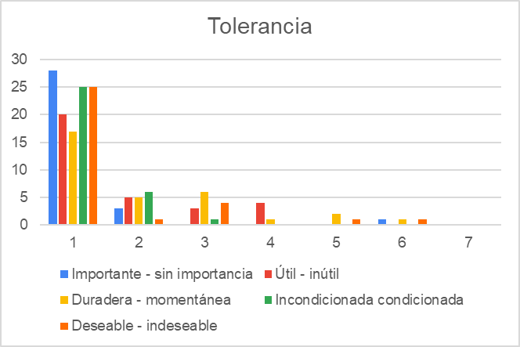
Fuente: Elaboración propia
En la figura No. 1, podemos observar que más del 25 % de los alumnos encuestados de la licenciatura de Ingeniería en Agronomía para la Producción Sustentable, para el valor de tolerancia considera es importante, deseable y condicionada en su formación.

Figura 2. Ingeniero Agrónomo en Producción
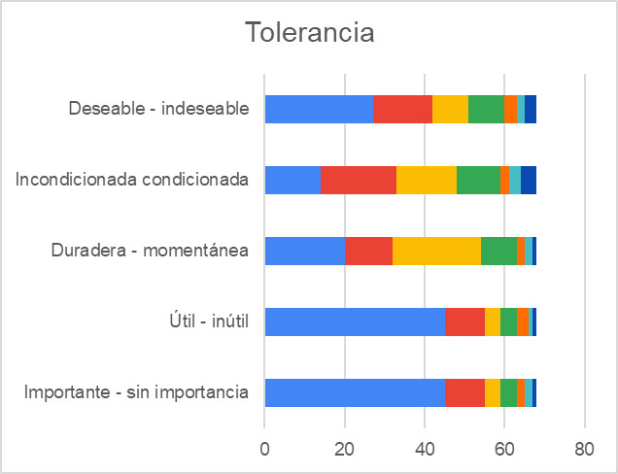
Fuente: Elaboración propia
La figura No. 2, al preguntar sobre el valor de la tolerancia los estudiantes de la Licenciatura de Ingeniero Agrónomo en Producción más de 40 % consideran que es importante y útil en su formación como Ingenieros Agrónomos.

Valor Confianza
En las figuras 3 y 4 se observa el comportamiento de los resultados sobre el valor de la confianza entre ambas licenciaturas.

Figura 3. Ingeniería en Agronomía para Producción Sustentable
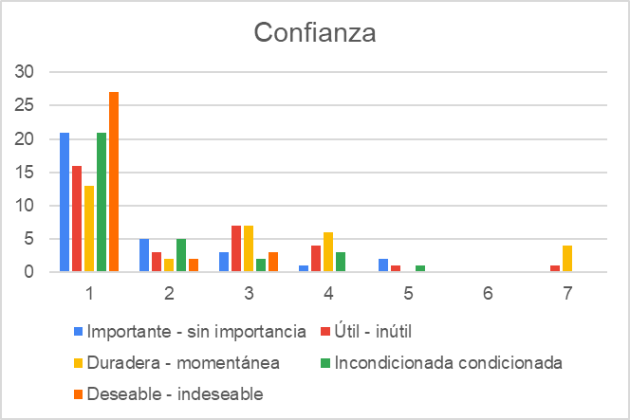
Fuente: Elaboración propia
Con respecto al valor de la confianza, se puede apreciar que los estudiantes de la Licenciatura de Ingeniería en Agronomía para la Producción Sustentable más del 25 % consideran que es deseable en su formación profesional, seguido de un 20% que consideran que es importante e incondicional.

Figura 4. Ingeniero Agrónomo en Producción
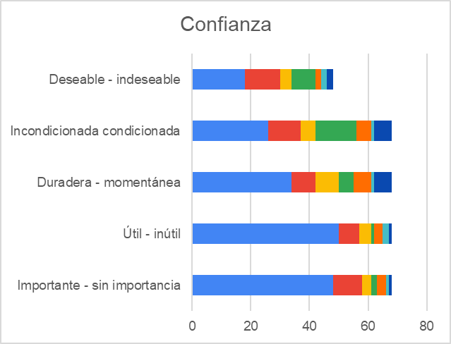
Fuente: Elaboración propia
En la anterior Figura 4, los estudiantes de la Licenciatura de Ingeniero Agrónomo en Producción cerca del 50% consideran como útil e importante el valor de la confianza dentro de su formación académica.

Valor Honestidad
En las figuras 5 y 6 se muestran los resultados sobre el valor de la honestidad entre ambas licenciaturas.

Figura 5. Ingeniería en Agronomía para Producción Sustentable
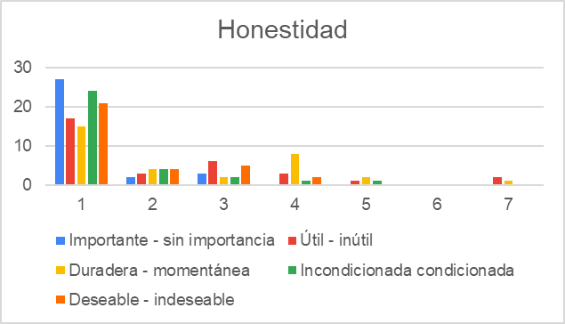
Fuente: Elaboración propia
Se puede observar en la anterior figura con respecto al valor de la honestidad, los estudiantes de la Licenciatura de Ingeniería en Agronomía para la Producción Sustentable, más del 65 %aproximadamente consideran que es importante e incondicionada este valor en su formación profesional.

Figura 6. Ingeniero Agrónomo en Producción
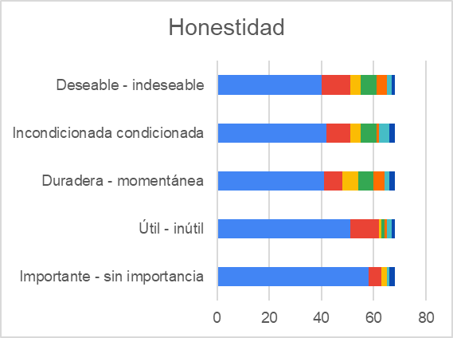
Fuente: Elaboración propia
El valor de la honestidad implica actuar con coherencia entre lo que se piensa, se dice y se hace, en este contexto se puede mencionar de acuerdo con la figura anterior, los estudiantes de la Licenciatura de Ingeniero Agrónomo en Producción cerca de 60% de los encuestados lo consideran importante en su formación como Ingenieros Agrónomos y del 40 al 50 % consideran que es deseable, incondicionada, duradera y útil.

Valor Lealtad
En las figuras 7 y 8 se evidencia el comportamiento de las respuestas de los alumnos sobre el valor de lealtad en ambas licenciaturas.

Figura 7. Ingeniería en Agronomía para Producción Sustentable
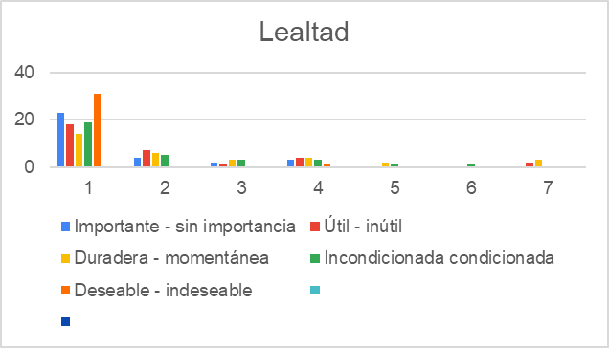
Fuente: Elaboración propia

Como se puede apreciar en la anterior figura la percepción de los alumnos de la Licenciatura de Ingeniería en Agronomía para la Producción Sustentable, en cuanto al valor lealtad cerca del 30 % mencionan que es deseable, seguido de un valor aproximado del más del 20 % como importante, lo que hace importante mencionar que la lealtad, refleja la fidelidad, compromiso, respecto y confianza de las personas en su forma de ser.

Figura 8. Ingeniero Agrónomo en Producción
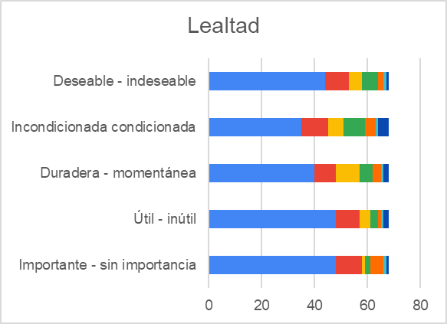
Fuente: Elaboración propia
Con respecto al valor de lealtad los estudiantes de la Licenciatura de Ingeniero Agrónomo en Producción, cerca del 50% consideran que durante su formación como profesionales en la disciplina es importante, deseable y duradera.

Valor Respeto
En las figuras 9 y 10 se muestran los resultados obtenidos cunado se les preguntó a los alumnos de ambas licenciaturas sobre que es el valor.

Figura 9. Ingeniería en Agronomía para Producción Sustentable
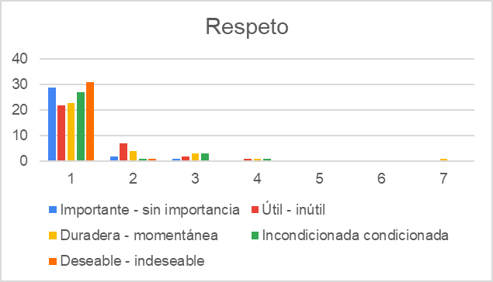
Fuente: Elaboración propia
Los estudiantes de la licenciatura de Ingeniería en Agronomía para la Producción Sustentable, el 80 % de los encuestados consideran que el valor de Respecto es deseable e importante en su formación.

Figura 10. Ingeniero Agrónomo en Producción
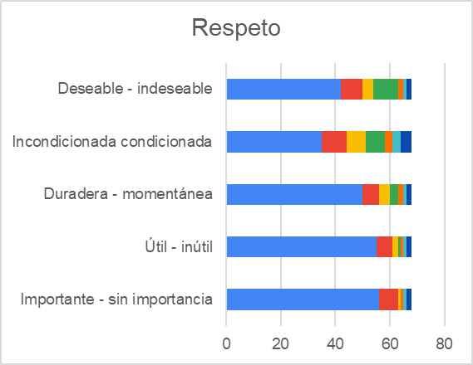
Fuente: Elaboración propia
En los estudiantes de la Licenciatura de Ingeniero Agrónomo en Producción al analizar la información de la encuesta sobre los valores, aproximadamente el 55%, consideran que el respecto es importante y útil, mientras que el resto manifestaron que debe ser duradero y deseable durante su formación como Ingenieros Agrónomos.

Valor Disciplina
En las Figuras 11 y 12 se muestran los resultados que se obtuvieron después de aplicar los cuestionarios a los alumnos de ambas licenciaturas con respecto al valor de Disciplina

Figura 11. Ingeniería en Agronomía para Producción Sustentable
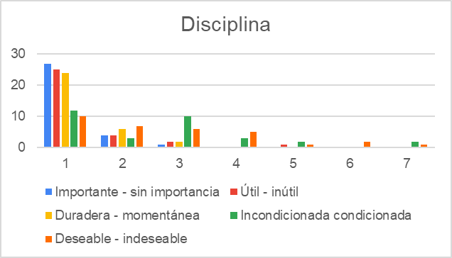
Fuente: Elaboración propia
Con respecto a la disciplina los estudiantes de la licenciatura de Ingeniería en Agronomía para la Producción Sustentable, el 80 % de los encuestados consideran que es importante, deseable y duradera, durante su estancia y desarrollo profesional en la institución educativa.

Figura 12. Ingeniero Agrónomo en Producción
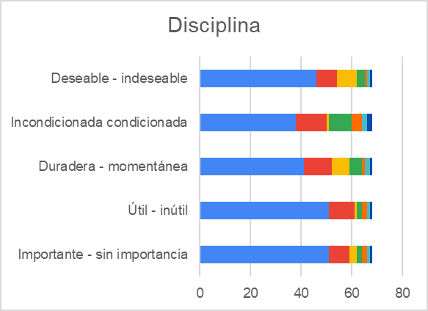
Fuente: Elaboración propia
En la anterior figura que, para los estudiantes de la licenciatura de Ingeniero Agrónomo en Producción, al ser encuestados cerca del 80% perciben que la disciplina es importante, útil, duradera y deseable durante su desarrollo profesional en la institución educativa.

Valor Amistad
En las Figuras 13 y 14, se observa el comportamiento de los resultados del cuestionario que se les aplico a los estudiantes de ambas licenciaturas con respecto al valor de amistad.

Figura 13. Ingeniería en Agronomía para Producción Sustentable
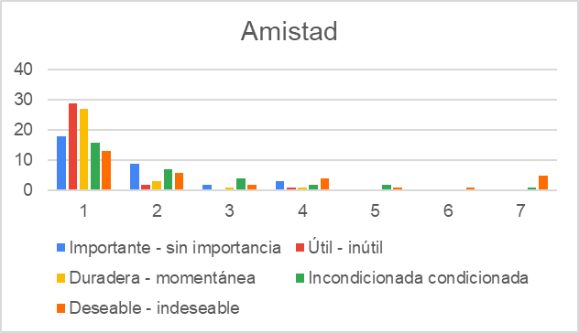
Fuente: Elaboración propia
Los estudiantes de la licenciatura de Ingeniería en Agronomía para la Producción Sustentable, el 65 % de los encuestados consideran que el valor de la amistad debe ser deseable y duradera, en su desarrollo y formación profesional.

Figura 14. Ingeniero Agrónomo en Producción
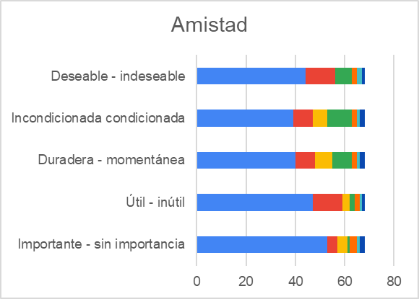
Fuente: Elaboración propia
Se puede observar en la figura anterior que, para los estudiantes de la licenciatura de Ingeniero Agrónomo en Producción, la apreciación que tienen con respecto al valor de la amistad, cerca del 50% consideran importante, mientras que el resto del 40 al 45% consideran que es deseable, incondicionada, duradera y útil, en el desarrollo como profesionista en el área de las ciencias agronómicas.

Valor Iniciativa
En las figuras 15 y 16, se visualiza la percepción de los estudiantes de ambas licenciaturas después de aplicar el cuestionario sobre el valor iniciativa.

Figura 15. Ingeniería en Agronomía para Producción Sustentable
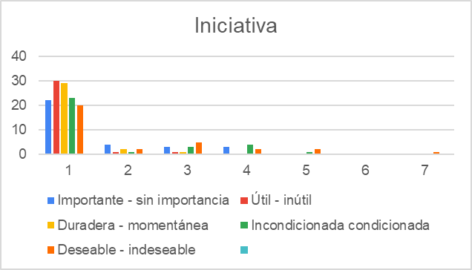
Fuente: Elaboración propia
La iniciativa como valor para los alumnos encuestados del programa educativo de Ingeniería en Agronomía para la Producción Sustentable, entre el 22 al 30% consideran que es útil, duradera, importante durante su estancia y desarrollo académico.

Figura 16. Ingeniero Agrónomo en Producción
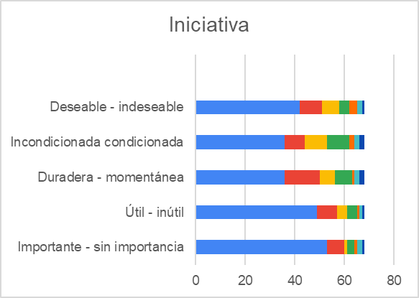
Fuente: Elaboración propia
Como se puede observar en la figura anterior los estudiantes del programa educativo de Ingeniero Agrónomo en Producción, el 85 % consideran que la iniciativa es importante y útil durante la estancia en la universidad y en su vida profesional, pero además consideran que este valor es deseable e incondicionada y duradera para destacar con Ingenieros Agrónomos.

Valor Liderazgo
En las figuras 17 y 18, se presentan los resultados que arroja sobre la percepción de los estudiantes de ambas licenciaturas con respecto al valor de liderazgo.

Figura 17. Ingeniería en Agronomía para Producción Sustentable
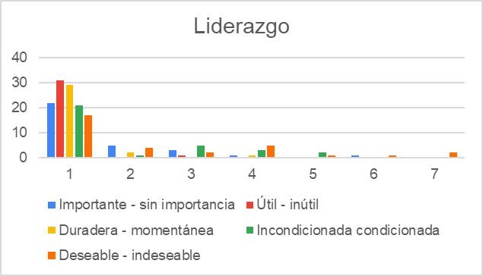
Fuente: Elaboración propia
Para los estudiantes de la licenciatura de Ingeniería en Agronomía para la Producción Sustentable al preguntarles sobre su percepción sobre el liderazgo, cerca del 85% de los encuestados consideran que es útil, duradero e importante.

Figura 18. Ingeniero Agrónomo en Producción
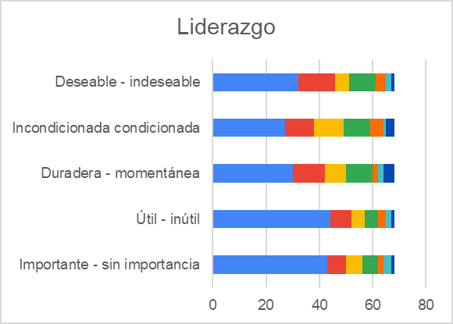
Fuente: Elaboración propia
Para los estudiantes de Ingeniero Agrónomo en Producción, cerca del 90 % de los encuestados consideran que el liderazgo es importante y útil durante su desarrollo profesional en las ciencias agropecuarias.

Valor Responsabilidad
En las figuras 19 y 20 se muestran los resultados de la percepción de los estudiantes de ambas licenciaturas al preguntarles sobre el valor de la responsabilidad.

Figura 19. Ingeniería en Agronomía para Producción Sustentable
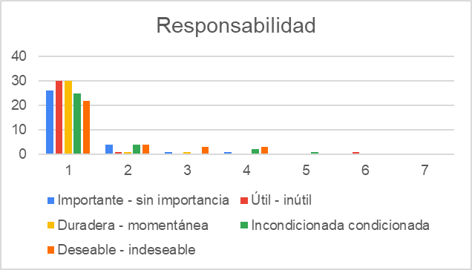
Fuente: Elaboración propia
Como se puede apreciar en la figura anterior cerca del 85% los estudiantes Ingeniería en Agronomía para la Producción Sustentable, al preguntarles sobre la responsabilidad, ellos consideran que es útil, duradera, importante, durante su preparación y desarrollo en vida académica y profesional.

Figura 20. Ingeniero Agrónomo en Producción
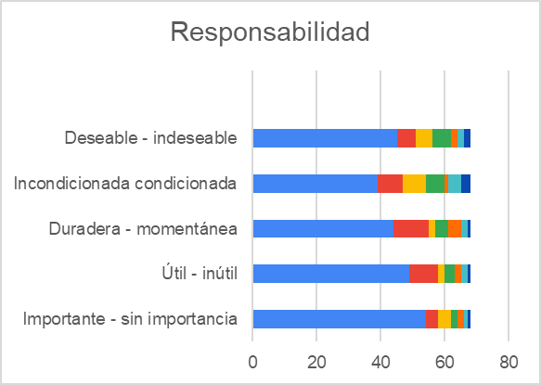
Fuente: Elaboración propia.
Se observa en la figura anterior que aproximadamente el 85% los estudiantes de Ingeniero Agrónomo en Producción, en la mayoría de los encuestados consideran que la responsabilidad es importante y útil en su formación académica y desarrollo profesional.

Valor de la Seguridad
En las figuras 21 y 22 se presenta los resultados sobre la percepción de los estudiantes de ambas instituciones cuanto se les preguntó sobre el valor de la seguridad.

Figura 21. Ingeniería en Agronomía para Producción Sustentable
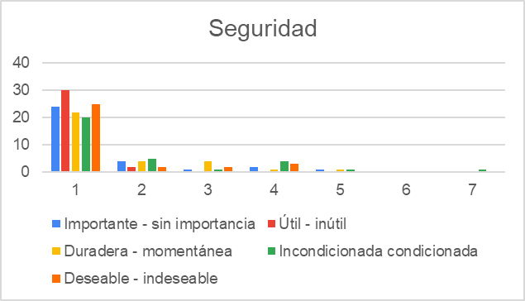
Fuente: Elaboración propia
Con respecto a seguridad los alumnos de Ingeniería en Agronomía para la Producción Sustentable, el 85% consideran como útil, importante, duradera para el desarrollo de su vida profesional como Ingenieros Agrónomos, como se puede observar en la figura anterior.

Figura 22. Ingeniero Agrónomo en Producción
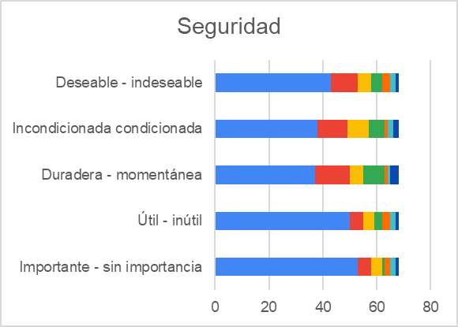
Fuente: Elaboración propia
Los estudiantes de Ingeniero Agrónomo en Producción su percepción sobre seguridad en su desempeño académico y profesional, el 85 % consideran de importante, útil, deseable, como se puede observar en la figura anterior.

Valor Simpatía
En las figuras 23 y 24, se presentan los resultados sobre la percepción de los estudiantes de ambas licenciaturas cuando se les preguntó sobre el valor de la simpatía.

Figura 23. Ingeniería en Agronomía para Producción Sustentable
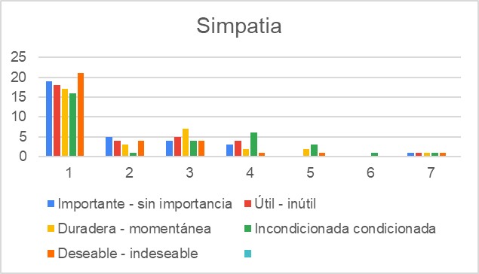
Fuente: Elaboración propia
La simpatía como valor de una persona, el 75% de la percepción de los estudiantes de Ingeniería en Agronomía para la Producción Sustentable en su mayoría de los encuestados consideran como deseable, importante, útil, y es una cualidad que facilita las relaciones interpersonales, promoviendo la amabilidad, la comprensión y la disposición de ayudar a los demás, que debe ser distintivo de un Ingeniero Agrónomo.

Figura 24. Ingeniero Agrónomo en Producción
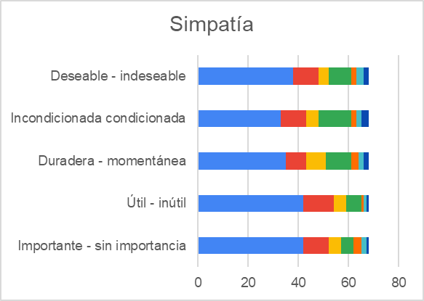
Fuente: Elaboración propia.
En la figura anterior se observa que aproximadamente 85 % de los encuestados de la Ingeniero Agrónomo en Producción, consideran que la simpatía en la formación de un Ingeniero en esta área del conocimiento es de importancia y útil, seguido de deseable, duradera como rasgo distintivo de toda persona, que le agrada ayudar a los demás.
Análisis cuantitativo
La encuesta fue administrada a través de la plataforma Google Forms, y los datos fueron procesados y analizados con el apoyo del programa Excel, garantizando la precisión y fiabilidad del estudio.
Al realizar la comparación de las respuestas de los estudiantes entre ambas instituciones se pueden apreciar que los Ingenieros Agrónomos en Producción un 40% consideran que la tolerancia es importante y útil en su formación con respecto con un 25 % de los de Ingeniería en Agronomía para la Producción Sustentable.
Con respecto al valor de la confianza los estudiantes de la licenciatura de Ingeniería en Agronomía para la Producción Sustentable 45 % consideran que es deseable en su formación profesional y los Ingeniero Agrónomo en Producción cerca del 50% consideran como útil e importante el valor de la confianza dentro de su formación académica.
El valor de la honestidad implica actuar con coherencia entre lo que se piensa, se dice y se hace, tanto los Ingeniero Agrónomo en Producción y de Ingeniería en Agronomía para la Producción Sustentable consideran importante en su formación como Ingenieros Agrónomos.
La percepción de los alumnos de la Licenciatura de Ingeniería en Agronomía para la Producción Sustentable y los de la licenciatura de Ingeniero Agrónomo en Producción consideran que el valor lealtad, refleja la fidelidad, compromiso, respecto y confianza de las personas en su forma de ser, ambas con un 50% de la población encuestada.
En el análisis de los resultados en cuanto al valor del Respeto los estudiantes de la licenciatura de Ingeniería en Agronomía para la Producción Sustentable, el 80 % de los encuestados consideran que el valor de Respecto es deseable e importante en su formación, en comparación de un 55% de los estudiantes de Ingeniero Agrónomo en Producción.
Con respecto a la disciplina los estudiantes de ambas instituciones coinciden que es importante, deseable y duradera, durante su estancia y desarrollo profesional en la institución educativa, de los alumnos encuestados de ambos programas educativos fue cerca del 80%.
El valor de la amistad el 65% de los alumnos encuestados de Ingeniería en Agronomía para la Producción Sustentable, consideran que el valor de la amistad debe ser deseable y duradera, en su desarrollo y formación profesional, mientras que los de Ingeniero Agrónomo en Producción con un 95% es deseable, incondicionada, duradera y útil, en el desarrollo como profesionista en el área de las ciencias agronómicas.
La iniciativa como valor los del programa educativo de Ingeniería en Agronomía para la Producción Sustentable, 52 % consideran que es útil, duradera, importante durante su estancia y desarrollo académico, mientras que para los de Ingeniero Agrónomo en Producción, el 85 % consideran que la iniciativa es importante y útil durante la estancia en la universidad y en su vida profesional.
Con respecto al liderazgo del 85 al 90 % de los estudiantes de ambas instituciones consideran que es útil, duradero e importante durante su desarrollo profesional en las ciencias agropecuarias.
Los estudiantes Ingeniería en Agronomía para la Producción Sustentable y los de Ingeniero Agrónomo en Producción al preguntarles sobre la responsabilidad cerca del 85 %, consideran que es útil, duradera, importante, durante su preparación y desarrollo en vida académica y profesional.
La percepción sobre seguridad los estudiantes de ambas instituciones consideran como útil, importante, duradera para el desarrollo de su vida profesional como Ingenieros Agrónomos de acuerdo el 85 % de los alumnos encuestados.
La simpatía como valor de una persona la percepción de los estudiantes de ambas instituciones entre el 75% al 85 % consideran como deseable, importante, útil, y es una cualidad que facilita las relaciones interpersonales, promoviendo la amabilidad, la comprensión y la disposición de ayudar a los demás, que debe ser distintivo de un Ingeniero Agrónomo.

Discusión
Al comparar ambas carreras en relación con los valores que forman parte de la educación profesional en Ciencias Agropecuarias, se identificaron diferencias atribuibles a diversas condiciones formativas. Estas diferencias pueden deberse a la influencia de factores culturales, sociales, políticos y económicos que inciden desde el núcleo familiar hasta el contexto social más amplio.
En las Ciencias Agropecuarias de una manera integral, aunado a su formación científica y desarrollo de las habilidades necesarias para la profesión, la diferencia que se presenta puede deberse a las diferentes condiciones que van desde formación.
Es decir que se debe a la influencia de la cultura, de las experiencias y de las creencias, que inicia desde el núcleo de toda familia, política, social y económica.
Es necesario mencionar que desde la perspectiva social los estudiantes encuestados vienen de zonas rurales y urbanas, lo que en su momento es un factor detonante sobre el arraigo de ciertos valores de cada uno, que dan origen al comportamiento en su desempeño académico.
En la Licenciatura de Ingeniería en Agronomía para la Producción Sustentable, tienen más definidos los valores enlistados en este trabajo, posiblemente debido a que en su mayoría tienen procedencia del medio rural, donde predomina los modos de vida tradicionales, y su interacción con respecto al medio ambiente en comparación con la Licenciatura de Ingeniero Agrónomo en Producción, donde los estudiantes tienen procedencia de la zona urbana y rural, se menciona también que tenemos alumnos de procedencia de Michoacán, Hidalgo, Durango, los cuales tienen diferencias en el modo de vida, tradicionales, costumbres, creencias y prácticas sociales, que les define una identidad como personas y su fuerza a la cohesión social, esto concuerda con el trabajo realizado por Matamoros (2005), estos no son estáticos, dependen de la dinámica de la actividad de los hombres, de su ciclo de vida, y permiten observar cambios sociales en los pueblos.
Es decir, se relacionan con el quehacer del individuo y, cómo observamos en los resultados obtenidos, los valores evaluados varían en función de las características de los participantes citado por Figueroa et al. (2012) en su trabajo Análisis de los valores que constituyen la identidad del mexicano.
Es necesario comentar que a pesar de que los valores son mencionados y considerados tanto en los profesores, como en los programas de las materias, es necesario considerar en el currícula materias como Cultura de paz, Igualdad de Género e Inclusión, Ética de la confianza como responsabilidad, Ética de la persona y la comunidad en el Programa Educativo.
Es necesario realizar un replanteamiento a los programas de las unidades de aprendizaje y detectar los valores que poseen nuestros estudiantes acorde a su lugar de procedencia, para lograr una eficaz formación de un profesionista, hacia una motivación profesional como vida acertada para una educación en valores, donde se refleje un compromiso profesional, expresando su honestidad, su responsabilidad, su humanismo para crear y preferir la justicia en correspondencia con los principios sociales y hacia el respecto a la naturaleza. Esto concuerda con Villarreal (2018) en su trabajo la formación de valores y su influencia en la transformación de la personalidad de los estudiantes de Agronomía de Montaña de la Universidad de Pinar del Rio en Cuba, menciona que la transformación de la personalidad va a depender en dependencia a sus intereses.
Por su parte Uribe (2020) en su trabajo la educación y los valores en México: Problemática actual, menciona que el docente es el encargado de transmitir conocimientos de una manera integral, siendo ejemplo él mismo de los valores universales; su ética profesional debe estar presente en todo momento, ya que dentro y fuera del salón de clases se conducirá como una persona congruente en su vivir y actuar a través de actitudes.
Los valores y la moral, por lo que es necesario que, en la planta docente de toda la licenciatura, el profesor al presentar cursos de actualización disciplinar, debe también tener la evidencia de formación continua (cursos de ética), para tener una planta docente más completa y sea ejemplo en la comunidad estudiantil.

Conclusiones
El Ingeniero Agrónomo, sin importar su especialidad, debe ser un profesional con una formación académica, científica, técnica y ética para lograr el desarrollo social y económico de toda comunidad, donde debe aplicar sus conocimientos y habilidades para manejar los diversos componentes dentro de un sistema de producción agropecuario, considerando los principios de la innovación y sustentabilidad en el manejo de los recursos naturales.
A partir de los resultados obtenidos, se concluye que es necesario realizar un análisis más detallado de los contenidos temáticos en todo programa educativo donde existan unidades de aprendizaje hacia una formación ética, para favorecer el desarrollo de mayor capacidad para tomar decisiones éticas en momentos difíciles, a partir de una formación eficaz y coherente de ideas y pensamientos, dando como producto una persona disciplinada, responsable, honesta, respetuosa y solidaria.

Futuras líneas de Investigación
Este tipo de trabajos constituye un punto de partida para seguir con esta línea de investigación para lograr un perfil ideal de egreso en todo programa educativo en las ciencias agropecuarias, donde se debe realizar un análisis profundo de los contenidos temáticos de las unidades de aprendizaje o materias que están diseñadas para resaltar la importancia de los valores y determinar sus alcances en la formación del nuevo profesional en toda reestructuración de un Plan de Estudio de Licenciatura.
También es importante mencionar la necesidad de realizar investigaciones de esta naturaleza sobre la importancia de los valores familiares y cómo influyen en su desempeño académico. Asimismo, se recomienda incorporar al Programa Institucional de Tutoría Académica, estrategias para mejorar y reforzar los valores de acuerdo con cada estudiante, entre las que podemos utilizar tutoría individual, grupal, Orientación Académica, apoyo emocional, estrategias de aprendizaje y actividades extracurriculares.

Referencias
Alarcón R. C. A. (2018). Bioética profesional del Ingeniero Agrónomo. Revista Metroflor, 89:46-47. https://www.metroflorcolombia.com/%CE%B2ioetica-profesional-del-ingeniero-agronomo/
Chapa Alarcón, P., & Martínez Chapa, T. de J. (2015). Valores Universitarios en los Jóvenes Estudiantes de la Facultad de Ciencias Políticas y Administración Pública, UANL. RIDE Revista Iberoamericana Para La Investigación Y El Desarrollo Educativo, 6(11), 773 - 786. Recuperado a partir de https://www.ride.org.mx/index.php/RIDE/article/view/127
Del Salto B., Max W. A. (2015). Educación en valores: propuesta de una estrategia. MEDISAN, 19(11), 1421-1429. Recuperado en 08 de agosto de 2025, de http://scielo.sld.cu/scielo.php?script=sci_arttext&pid=S1029
Escobar V., G. (2013). Ética: Introducción a su problemática y su historia. Séptima edición, Editorial Mc Graw Hill Education, México. ISBN 9786071508935.
Figueroa R., K. A., Figueroa S. B., Figueroa R. B., & Hernández R. F. (2012). Análisis de los valores que construyen la identidad del mexicano. Culturales, 8(16), 7-32. Recuperado en 08 de agosto de 2025, de http://www.scielo.org.mx/scielo.php?script=sci_arttext&pid=S1870-11912012000200001&lng=es&tlng=es.
Gil M., P.; García G.H.S; Hernández B.V.; López G.L.; Fernández G.H.; Díaz S.A.; Carrasco G.P. (2016). Comportamientos del profesor universitario y éxito académico de los estudiantes de los grados de maestro de infantil y primaria, Anales de psicología. 328 (3):847-854. DOI: https://doi.org/10.6018/analesps.32.3.221061
González E., I. (2016). Valores en Estudiantes de Derecho. Proyección a la Ética Profesional: desarrollo de valores en universitarios/Comparative and inferential Study of the Development of Ethical Values in Law Students, Revista Internacional de Ciencias Humanas, 5 (1): 103-117. DOI: 10.37467/gka-revhuman. v5.445
Herrera M., J. L; Díaz P. D.; Reinoso F. L. E. 2022. Necesidades del fortalecimiento de los Valores Morales del futuro Ingeniero Agrónomo Egresado del CUM los Palacios. Capítulo de Libro Educación y Pedagogía CIDEP. Parte 1. Editorial Redipe. Cuba.
Hirsch A., A. (2019). Valores de la ética de la Investigación en opinión de académicos de posgrado de la Universidad Nacional Autónoma de México, revista de la educación superior 48(192):49-66. https://doi.org/10.36857/resu.2019.192.928
Hirsch A., A. C.; Pérez C. J. (2019). Valores profesionales en el contexto universitario. Opiniones de los académicos de la Universidad Nacional Autónoma de México, Praxis sociológica (24):61-78.
Matamoros P., F. (2005). "Reseña de 'Retratos de los mexicanos. Un perfil cultural de las regiones y de las grandes ciudades de México' de Pedro F. Hernández", Bajo el Volcán, vol. 5 (9), pp. 211-218, Benemérita Universidad Autónoma de Puebla. Disponible en: http://www.redalyc.org/articulo.oa?id=28650912.
Montera T., M. M; Lorenzo A. l. (2010). La educación del valor laboriosidad en los estudiantes de agronomía. Universidad Central “Marta Abreu” de las Villas, Sede Universitaria Municipal de Cifuentes, la Editorial Universitaria, Cuba.
Niembro, G., C. A y Sánchez, N. L (2013). Tendencias Actuales de Formación del Ingeniero Agrónomo. En Gutiérrez L. J. L. y Niembro G. C. A. Profesionalización y Campo Laboral de la Educación Agrícola, Editorial Parentalia ediciones. (pp. 51-649).
Ordorika, I. (2015). Equidad de género en la Educación Superior. Revista de la educación superior, 44(174): 7-17.
Resnik B., D. (2019). Is it time to revise the definition of research misconduct?, Accountability in Research, Policies and Quality Assurance 26(2): 123-137. DOI 10.1080/08989621.2019.1570156.
Reyes A., O. I.; Hernández R., G. (2019). Identificación y práctica de valores en la formación universitaria, Revista Cubana de Educación Superior. 38(2).
Uribe S., A. E. (2020). La educación y los valores en México. Problemática actual. Revista Conexxión, Año 9, Número 25, (Enero-Abril), pp. 58-66.
Universidad Politécnica y Artística del Paraguay. (27 de enero de 2022) (La importancia de inculcar valores en la educación superior. https://upap.edu.py/la-importancia-de-inculcar-valores-en-la-educacion-superior/ consulta 26 de marzo de 2025.
Vargas Cordero, Z. R. (2004). Desarrollo moral, valores y ética; una investigación dentro del aula Educación. Revista Educación, 28(2):91-104.

Rol de Contribución | Autor (es)
Conceptualización | José Luis Gutiérrez Liñán, Carmen Aurora Niembro Gaona
Metodología | José Luis Gutiérrez Liñán, Carmen Aurora Niembro Gaona (apoya)
Software | Carmen Aurora Niembro Gaona
Validación | Oscar Arce Cervantes, Sergio Rubén Pérez Ríos
Análisis Formal | José Luis Gutiérrez Liñán, Carmen Aurora Niembro Gaona, Oscar Arce Cervantes, Sergio Rubén Pérez Ríos.
Investigación | José Luis Gutiérrez Liñán, Carmen Aurora Niembro Gaona, Oscar Arce Cervantes, Sergio Rubén Pérez Ríos.
Recursos | José Luis Gutiérrez Liñán, Carmen Aurora Niembro Gaona, Oscar Arce Cervantes, Sergio Rubén Pérez Ríos.
Curación de datos | Carmen Aurora Niembro Gaona
Escritura - Preparación del borrador original | José Luis Gutiérrez Liñán
Escritura - Revisión y edición | José Luis Gutiérrez Liñán, Carmen Aurora Niembro Gaona, Oscar Arce Cervantes, Sergio Rubén Pérez Ríos.
Visualización | José Luis Gutiérrez Liñán, Carmen Aurora Niembro Gaona, Oscar Arce Cervantes, Sergio Rubén Pérez Ríos.
Supervisión | Responsabilidad de supervisión y liderazgo en la planificación y ejecución de actividades de investigación.
Administración de Proyectos | José Luis Gutiérrez Liñán
Adquisición de fondos | José Luis Gutiérrez Liñán

APÉNDICE

